

TI-PMLK WEBENCH 实验报告

Buck (TPS54160)

|  |  |  |  |
| --- | --- | --- | --- |
| **作 者:** | 许晓明 | **学 号：** | 9161040G0734 |
| **学 院:** | 电光学院 | | |
| **专业(方向):** | 电子信息工程（卓工） | | |
| **班 级:** | 9161042103 | | |
| **题 目:** | TI-PMLK WEBENCH 实验 | | |
|  | Buck (TPS54160) | | |

2019 年 4 月

目 次

1 实验目标 1

2 测试1 负载电流和输出电压对最小压降的影响 1

2.1 计算公式 1

2.2 实验步骤 1

2.3 实验结果 4

3 测试2：负载电流对输出电压的影响（负载调整率）；输入电压对输出电压的影响（线性调整率） 4

3.1 计算公式 4

3.1.1 负载调整率 4

3.1.2 线性调整率 4

3.2 实验步骤 5

3.3 实验结果 7

表 2.1测试一负载条件 4

表 2.2最小压降与负载电流 $IoutVout=5V\&15V$ 关系 4

表 3.1负载调整率负载条件 7

表 3.2 $VOUT=5V时TPS7A4901的负载调整率$ 7

表 3.3 $VOUT=5V时TPS7A4901的线性调整率$ 7

图 2.1 1

图 2.2 1

图 2.3 2

图 2.4 2

图 2.5 3

图 2.6 3

图 3.1 5

图 3.2 5

图 3.3 6

图 3.4 7

# 实验目标

本实验的目标是分析降压型（Buck）稳压器的效率与输入与负载、以及开关频率之间的关系。我们将使用**WEBENCH**电源设计工具来得到分析和仿真结果，以便与您的**TI-PMLK** 实验板的实验结果进行比较。

# 测试1

分析当开关频率为250kHz时输入电压和负载电流对效率的影响。将实验得到的效率与理论计算的结果进行比较。

## 计算公式

理论效率值通过下式计算：

$$ηtheo\%=POUT/\left(POUT+Ploss\right)×100$$

其中，

$$P_{OUT}=V_{OUT}×I_{OUT}$$

$$P_{loss}=P_{MOS,c}+P_{MOS,sw}+P_{MOS,g}+P_{diode}+P_{L,w}+P_{L,c}+P_{Cin}+P_{Cout}+P_{IC}$$

查阅实验指导手册，可得到：

## 实验步骤

1. 打开TPS54160的设计方案。您将在WEBENCH中看到已经预先为本实验设置好的电路，如图1。我们注意到此设计方案中电路板面积（Footprint）和元器件成本（BOM cost）显示为NA，原因是为了与PMLK实验板上的电路保持一致，本设计的原理图中使用了自定义的元器件。
2. 点击“SIMULATE”按钮，进入电气仿真页面。本实验中负载电流 $I_{out}$ = 150mA ，因此负载Rload = 33.3 ohms，如图 2.2所示
3. 选择仿真类型为Startup，然后点击“START”按钮。页面右侧将出现一个波形控制面板。
4. 仿真完成以后， $V_{in}$（对应电路板上 $V_{in}$）和 $V_{out}$（对应电路板上 $V_{out}$）的波形将会出现在波形图上。因为现在是第一次仿真，这两个波形分别被标记为和 $V_{in}sim:1$ 和 $V_{out}$ sim: 1。如果再进行一次仿真，冒号后面的数字将会随仿真次数而变化。
5. 点击下图中标记1的按钮，将会出现波形控制的下拉菜单。点击“Group voltage on same Y-axis”（如图 2.4中标记2），这将使 $V_{in}$ 和 $V_{out}$ 波形使用相同的坐标轴比例尺。如果需要取消，请点击“Reset Groups”（如图 2.4标记3）。
6. 我们观察到现在 $V_{out}$ 和 $V_{in}$ 使用相同的Y轴比例尺。点击“Show Marker”以启用光标，将鼠标移动到尽量接近 $V_{in}=4.655V$ 的位置（$V_{in}=4.655V$ 正好是额定输出电压 $V_{outnom}=4.9V$ 的95%）。记录此时 $V_{in}$ 和 $V_{out}$ 的值。将记录下的值分别填入表 2.2（$I_{out}=150mA，V_{outnom}=4.9V$）的 $V_{in}（=V_{in}）$ 和 $V_{out}$（= $V_{out}$）当中，并计算最小压降 $V_{dropout}（=V_{in}-V_{out}）。$
7. 为了对其他负载条件进行仿真，我们需要改变仿真电路中的负载电阻（Load Resistance）。如图 2.6所示，在页面左侧再次选择“Startup”仿真类型，然后点击原理图中的Rload。在弹出的对话框中点击“update”，输入我们想要的电阻值，然后点击“SAVE”。设置好负载电阻后，点击“START”按钮开始仿真。仿真结束以后，之前的仿真结果（如图 2.2）会和新的 $V_{in}$ 及 $V_{out}$ 一起显示在波形图上。我们将看到不同负载条件下的 $V_{in}$ 和 $V_{out}$ 波形。重复步骤5来调整坐标轴（如图 2.4），并重复步骤6来记录新的数据。
8. 重复步骤4到7，分别记录所示负载条件下的仿真结果。
9. 重复步骤4至8，记录 $V_{out}$ =15V时所有负载电流条件下的数据至表 2.2。在记录 $V_{out}$ 数据时，使用光标找到 $V_{in} = 14.15V$（即 $V_{OUTNOM}=14.9V$ 的95%）时的数据并记录。

表 2.1测试一负载条件

|  |  |  |  |
| --- | --- | --- | --- |
| $$For V_{out}=5V$$ | | $$For V_{out}=15V$$ | |
| Load(mA) | Rload(Ohm) | Load(mA) | Rload(Ohm) |
| 150 | 33.3 | 150 | 100 |
| 125 | 40 | 125 | 120 |
| 100 | 50 | 100 | 150 |
| 75 | 66.7 | 75 | 200 |
| 50 | 100 | 50 | 300 |
| 25 | 200 | 25 | 600 |

## 实验结果

表 2.2最小压降与负载电流 $I_{out}（V_{out}=5V\&15V）$ 关系

|  |  |  |  |  |  |  |
| --- | --- | --- | --- | --- | --- | --- |
| $$V_{in}\left(V\right)@95\%V_{outnom}$$ | $$I_{out}\left(mA\right)$$ | | | | | |
| $$V_{out}\left(V\right)@V_{in}$$ | 25mA | 50mA | 75mA | 100mA | 125mA | 150mA |
| $$V_{drop}\left(mV\right)$$ |
| $$V_{outnom}=4.9V$$ | 4.651 | 4.649 | 4.650 | 4.650 | 4.649 | 4.651 |
| 4.503 | 4.480 | 4.445 | 4.412 | 4.379 | 4.347 |
| 148 | 169 | 205 | 238 | 270 | 304 |
| $$V_{outnom}=14.9V$$ | 14.171 | 14.170 | 14.169 | 14.169 | 14.174 | 14.171 |
| 13.513 | 13.495 | 13.480 | 13.463 | 13.447 | 13.430 |
| 658 | 675 | 689 | 706 | 727 | 741 |

# 测试2：负载电流对输出电压的影响（负载调整率）；输入电压对输出电压的影响（线性调整率）

## 计算公式

### 负载调整率

$$V_{OUT} Load Sensitivity\left(\%\right)=\left(V_{OUTNOM}–V_{OUT}\right)/V_{OUTNOM}×100$$

测量不同负载下的 $V_{OUT}$，并计算负载调整率。

TPS7A4901 datasheet中负载调整率的定义是当 $I_{out}$ 变化时 $V_{out}$ 的变化量与 $V_{OUTNOM}$ 的比值：

$$Load Regulation\left(\%\right)=ΔV_{OUT}\left(ΔI_{OUT}\right)/V_{OUTNOM}×100$$

计算负载电流从25mA到150mA之间变化时的负载调整率，并与datasheet上的典型值0.04% $V_{OUT}$ 进行比较。

### 线性调整率

$$V_{OUT} Line Sensitivity\left(\%\right)=\left(V_{OUTNOM}–V_{OUT}\right)/V_{OUTNOM}×100$$

测量在不同V_{IN}条件下V_{OUT}的值，并计算线性调整率。

$$Line Regulation\left(\%\right)=ΔV_{OUT}\left(ΔV_{IN}\right)/V_{OUTNOM}×100$$

计算V_{IN}从6V到21V之间变化时的线性调整率，并与datasheet上的典型值0.086% $V_{OUT}$ 进行比较。

## 实验步骤

1. 打开TPS7A4901在 $V_{out}$ = 5V时的设计方案。打开设计方案后可以看到设计中 $V_{in}=6V$，这与TI-PMLK实验板中的电路是一致的。在打开的WEBENCH窗口中将出现为本实验预先设计好的电路。

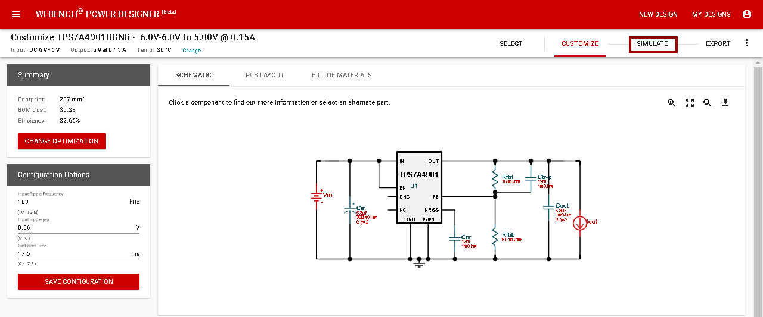

图 .1

1. 点击“SIMULATE”按钮（见图 3.1），进入电气仿真页面。点击电路图中的输入电压源，在弹出的对话框中可以看到它的参数。请确认其中的Peak Voltage是6V（对应 $V_{in}=6V$）。如果不是，点击“update”，可以更改它的值，更改后点击SAVE保存。

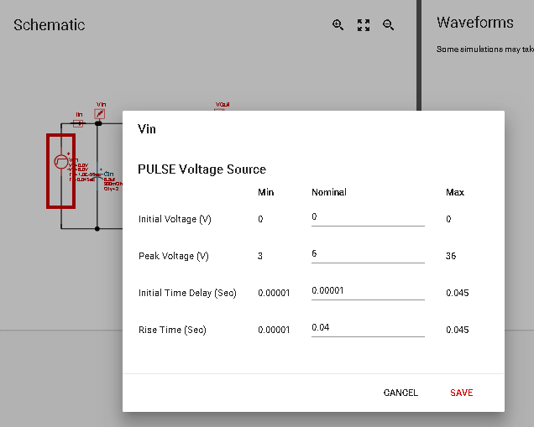

图 .2

1. 可以看到电路图中Rload=33.3 ohms，对应输出电流 $I_{out}=150mA$。
2. 点击页面左侧的红色“START”按钮，在Waveforms窗口会出现一个进度条。当仿真完成后，默认情况下会显示 $V_{in}和V_{out}$ 两个节点的电压波形。勾选“Show Marker”方框，可以查看这两个节点的电压值。将鼠标放在波形图上约40msec处，将此时的 $V_{out}$ 值记录下来（保留小数点后3位）。我们要根据表 3.1测试每种负载条件下的 $V_{out}值，并根据V_{out}$ 来计算负载调整率。

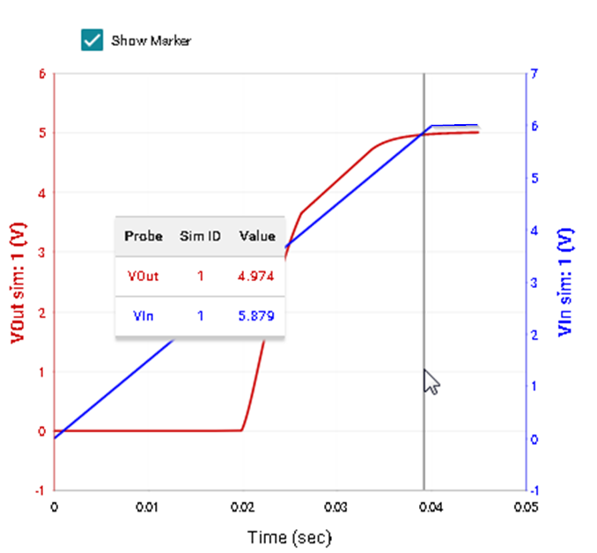

图 .3

1. 为了设置不同的负载电流，需要更改仿真中所使用的负载大小。点击页面左侧的“Startup”按钮，然后点击电路图中的Rload电阻，会弹出一个对话框。点击“UPDATE”，然后输入我们想要的负载电阻值（可由表3查得），并点击“SAVE”。
2. 点击页面左侧的“START”按钮。仿真完成后，新的 $V_{in}和V_{out}$ 波形将会和之前仿真的波形一起显示。重复步骤5以记录新数据。
3. 针对 $V_{out}=5V$ 的情况，负载的设置见表 3.1
4. 重复步骤6，记录 $V_{in}=6V$ 时其余负载条件下（如表 3.1所示）的数据。
5. 为了进行线性调整率的仿真，首先需要清除之前负载调整率仿真的波形。要清除某一个波形，请点击该波形对应的坐标轴，并选择菜单中的“Remove probe”。请重复该操作以清除所有需要去掉的波形。
6. 现在，我们的电路应当处在 $V_{IN}=6V，I_{out}=25mA$ 的状态下。为了测量表5中的线性调整率，我们需要将Rload设置为100 ohms，从而将负载电流设为50mA。点击“SAVE”以保存Rload的值，然后更改V_{IN}以进行线性调整率的实验。更改完成后点击“START”，开始进行 $V_{IN}=6V，I_{OUT}=50mA$ 条件下的仿真。

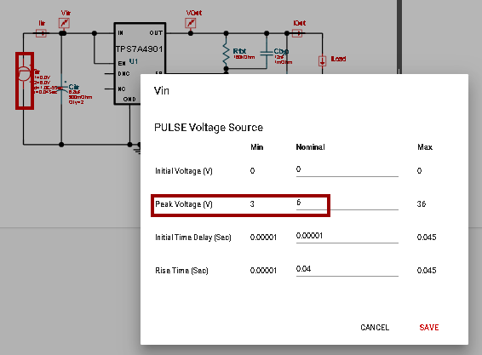

图 .4

1. 按照步骤5重复仿真过程，并按照步骤6记录 $V_{out}$ 的值。
2. 根据表5更改输入电压的值，重复步骤11直到表 3.3中的空格全部被填满。在记录 $V_{OUT}$ 之后，可以根据它计算线性调整率的值。

表 3.1负载调整率负载条件

|  |  |
| --- | --- |
| Load(mA) | Rload(Ohm) |
| 150 | 33.3 W |
| 125 | 40 W |
| 100 | 50 W |
| 75 | 66.7 W |
| 50 | 100 W |
| 25 | 200 W |

## 实验结果

表 3.2 $V_{OUT}=5V时TPS7A4901的负载调整率$

|  |  |  |  |  |  |  |
| --- | --- | --- | --- | --- | --- | --- |
| $$V_{in}=6V$$ | $$I_{out}\left(mA\right)$$ | | | | | |
| 25mA | 50mA | 75mA | 100mA | 125mA | 150mA |
| $$V_{out}\left(V\right)$$ | 4.890 | 4.890 | 4.889 | 4.889 | 4.888 | 4.888 |
| Load Sensitivity (%) | 20.408% | 20.408% | 22.449% | 22.449% | 24.490% | 24.490% |

表 3.3 $V_{OUT}=5V时TPS7A4901的线性调整率$

|  |  |  |  |  |  |  |
| --- | --- | --- | --- | --- | --- | --- |
| $$I_{out}=50mA$$ | $$V_{in}\left(V\right)$$ | | | | | |
| 6V | 9V | 12V | 15V | 18V | 21V |
| $$V_{out}\left(V\right)$$ | 4.888 | 4.919 | 4.923 | 4.925 | 4.926 | 4.927 |
| Line Sensitivity (%) | 24.490% | 38.776% | 46.939% | 51.020% | 53.061% | 55.102% |